**Модуль «Редактирование товаров»**

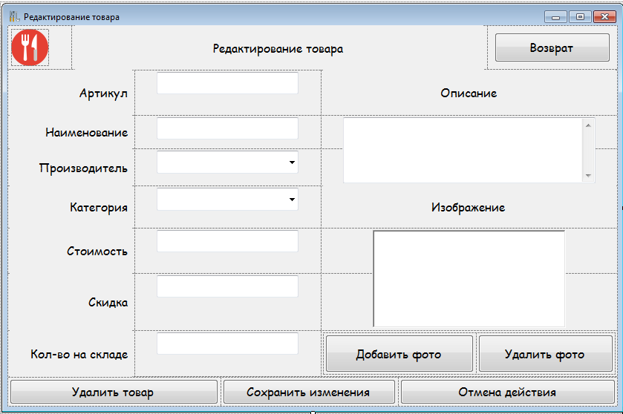

Интерфейсная часть формы

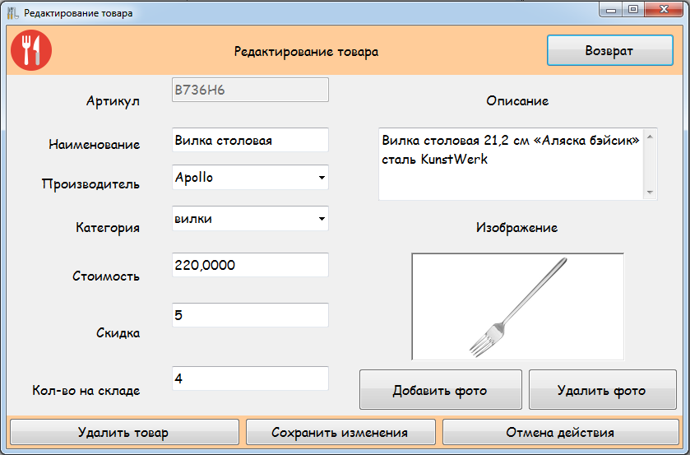

Модуль во время выполнения при редактировании выбранного товара